04/03/2019

MICHELIN POWER COMPETITION

EL NUEVO NEUMÁTICO DE COMPETICIÓN TESTADO Y APROBADO
POR COFIDIS SOLUTIONS CRÉDITS.

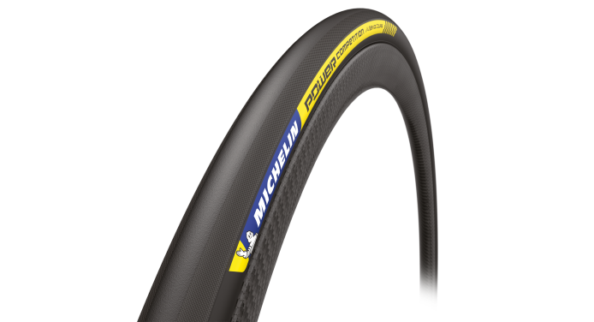
El nuevo MICHELIN POWER Competition estará disponible en abril de 2019, tras haber sido testado y aprobado por el equipo francés de ciclismo en carretera Cofidis Solutions Crédits. Este neumático tubular de competición es la última incorporación a la gama MICHELIN POWER, y está diseñado para satisfacer las demandas de los ciclistas más exigentes gracias a su combinación entre eficiencia energética, agarre y duración.

El equipo profesional de ciclismo Cofidis Solutions Crédits utilizó el neumático MICHELIN POWER Competition durante 2018, y en su primera temporada cosechó 54 podios en condiciones extremas, incluyendo 21 victorias.

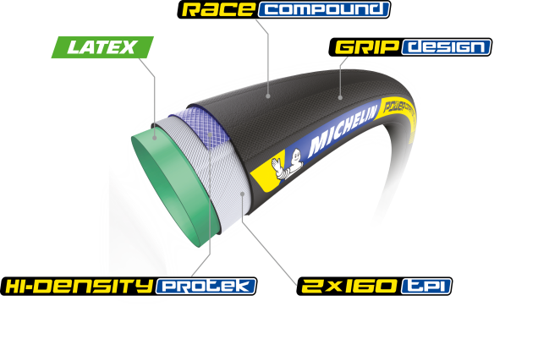
Este nuevo neumático combina fibras de algodón reforzadas con aramida con una cámara interior de látex para una superior eficiencia y mayor durabilidad. Su nuevo compuesto en la banda de rodadura está derivado del que se utiliza en la gama MICHELIN POWER, para ofrecer una adherencia sobresaliente tanto sobre asfalto seco como en carreteras húmedas, mientras que la tecnología Hi-Density Protek con capas de refuerzo cruzadas proporciona protección adicional contra los pinchazos.

Sobre las prestaciones de los neumáticos, Cédric Vasseur, el Director del equipo Cofidis Solutions Crédits, declara: “Hemos trabajado con éxito mano a mano con Michelin para desarrollar un neumático tubular que no solo es eficiente, sino que también es fiable cuando se trata de protección ante los pinchazos. Una de las claves de su éxito ha sido utilizar las presiones adecuadas. El resultado es como viajar sobre un cojín de aire y, sobre todo, ¡sin pinchazos!”.

Urike Ristau-Hutter, responsable de la división de Neumáticos de Bicicleta en Michelin, comenta: “Cofidis comenzó a competir y a ganar carreras desde el inicio de la pasada temporada, porque con estos neumáticos sus corredores se sienten seguros, tranquilos y confiados. Esta asociación marca nuestro regreso a la competición de alto nivel y a los eventos más destacados de ciclismo en ruta. Estamos encantados con el trabajo y con todas las victorias que hemos logrado juntos”.

Tamaños disponibles: 28”- 23” mm / 28” – 25” mm / 28” – 28” mm

Michelin tiene la ambición de mejorar de manera sostenible la movilidad de sus clientes. Líder del sector del neumático, Michelin diseña, fabrica y distribuye los neumáticos más adaptados a las necesidades y a los diferentes usos de sus clientes, así como servicios y soluciones para mejorar su movilidad. Michelin ofrece igualmente a sus clientes experiencias únicas en sus viajes y desplazamientos. Michelin desarrolla también materiales de alta tecnología para la industria en torno a la movilidad. Con sede en Clermont-Ferrand (Francia), Michelin está presente en 171 países, emplea a 114.700 personas y dispone de 70 centros de producción en 17 países que en 2017 han fabricado 190 millones de neumáticos. (www.michelin.es).

